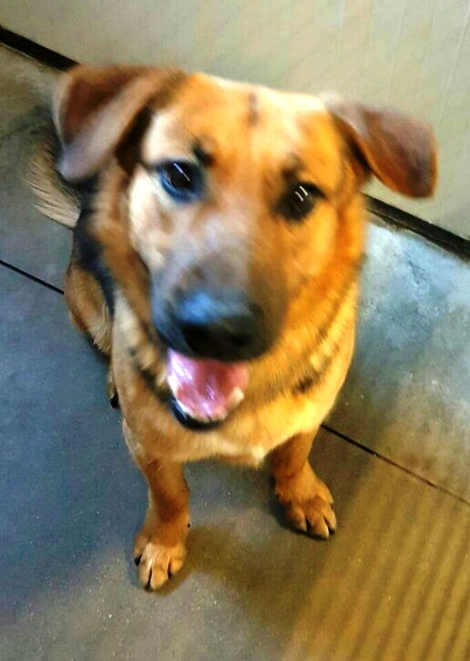

WILLY
Willy è un mix pastore tedesco molto giovane (nato nel 2014), inizialmente un po’ timido ma socievole con le persone.
Aspetta nel suo box una famiglia che lo accolga con tutto l’affetto che merita.

Canile di Ravenna 0544 453095
Data annuncio : marzo 2017

